« la grange à danser »
numéro 55 mars 2021
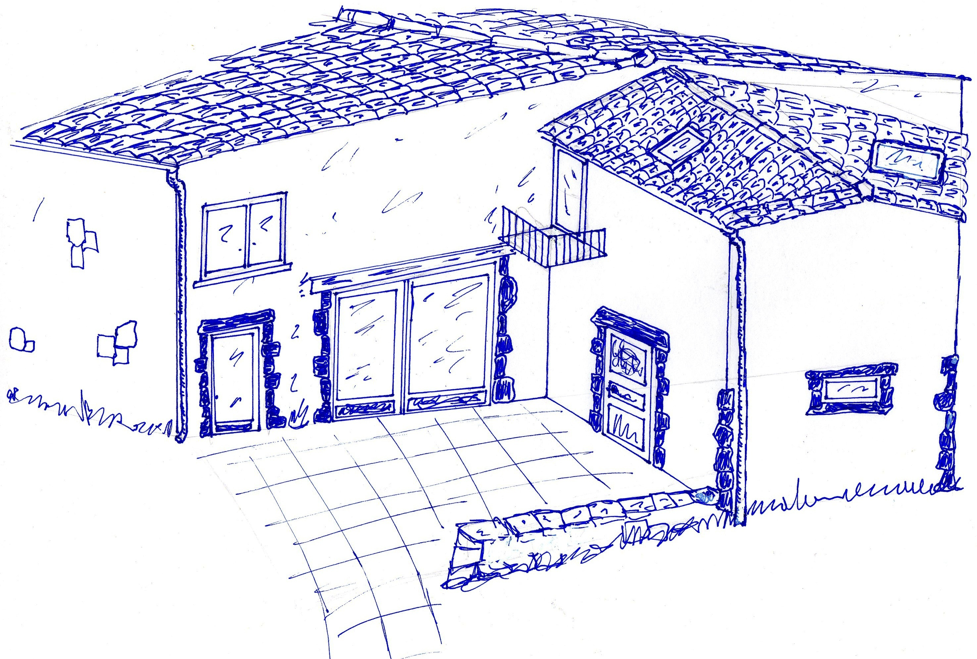
un lieu de créations,
répétitions, résidences artistiques
et pratiques sensibles du corps
https://lagrangeadanser.fr/

Et bien, malgré la neige, le froid, ou d’autres jours la pluie et le vent, le chantier de rénovation des hébergements se poursuit avec l’obligation de brancher des radiateurs électriques pour assainir et oevrer. Le carrelage de deux salles-de-bains de chambres futures, murs et sols est réalisé et les plombiers ont pu œuvrer pour installer radiateurs, lavabos, douches et wc.
Il nous restera le sol d’une des douches à réaliser et mi-avril le branchement en gaz de la chaudière.

Dans le même temps, l’habillage de certains murs en bois avec isolation derrière avance et les murs des deux chambres seront ainsi terminés en mars. Il nous restera à construire la rampe d’accés dans une des chambres et les carrelages des sols à poser dans ces deux chambres.
Les tuyaux d’eau et de gaz ont commencé à être peints.

Nous espérons qu’en mai nous pourrons commencer les finitions de ces deux premières chambres. Et qu’ainsi, elles seraient opérationnelles dès fin juin.
Nous pourrons alors, au cours de l’été, commencer les travaux intérieurs de la troisième chambre et du troisième studio. Ce studio nécessitera de traiter toute la charpente, réaliser les joints à la chaux colorée entre les pierres sur les murs, poser isolation et lambris pour terminer enfin par le plancher.

Et pour l’extérieur
Des bénévoles nous ont offert un lilas blanc et des arbustes persistants. Le lilas blanc s’inscrit dans une histoire de la Grange à anser car nous en avions déjà planté un qui au printemps suivant nous a été subtilisé par une personne indélicate. Celui-ci restera longtemps ! Et les arbustes persistants nous permettront d’ici deux à trois ans de cacher le viain grillage de la maison voisine.

Merci à Cécile, Pierre, Thierry, Christian.

Activités
Du fait des décisions gouvernemntales de lutte contre l’épidémie, seules peuvent se tenir les répétitions des artistes
et les formations professionnelles.

Celles-ci se poursuivent donc, même en nombre limité, et La grange à danser tente au mieux de rendre service à chacun.

Merci aux 4 premières personnes qui en 2021 ont déjà versé un don à la Grange à danser

lagrangeadanser@gmail.com

